Муниципальное бюджетное дошкольное образовательное учреждение детский сад комбинированного вида №12

муниципального образования Каневской район

ст. Каневская

ТЕМА:

СОВРЕМЕННЫЕ ПОДХОДЫ

В КОРРЕКЦИОННО - ОБРАЗОВАТЕЛЬНОЙ РАБОТЕ

С ДЕТЬМИ С РАС

Автор опыта: воспитатель Орехова В.И.

учитель – логопед Дикопавленко О.В.

2022 год.

СОДЕРЖАНИЕ
- ВВЕДЕНИЕ…………………………………………………………….3
1.1.Актуальность педагогического опыта…………………………….4
1.2.Новизна опыта………………………………………………………5
1.2.Целеполагание………………………………………………………6

- ТЕОРЕТИЧЕСКОЕ ОБОСНОВАНИЕ ОПЫТА
2.1. Построение образовательного процесса с детьми с РАС……..7
2.2.Требования к педагогическим технологиям……… ……………...8
2.3. Принципы взаимосвязи в работе педагогов……………………...8
2.4. Работа с родителями………………………………………………..9
2.5. Инновационные технологии……………………………………….9

- АНАЛИТИЧЕСКАЯ ЧАСТЬ
3.1. Результат работы………………………………………………….14

- ВЫВОД………………………………………………………………..15

- ПРИЛОЖЕНИЕ……………………………………………………...17

Приложение №1

Развивающие игры с песком…………………………………...……..17

Сенсорные игры с детьми с РАС...………………….………………..18

Подвижные игры с детьми с РАС………………………….…………19
Конспект утренней нетрадиционной гимнастики…………………...22
Конспект ОД «К нам пришла зима»……......……………………...…25
Конспект ОД «Транспорт»……………………………………………28
Конспект ОД «Домашние животные»………………………………..31
Конспект индивидуальной ОД «Игрушки»………………………….33

Приложение № 2
Материал на социальную тематику…….………………………….....35

Приложение №3
Рекомендации для родителей по созданию РППС…………………..38

СПИСОК ЛИТЕРАТУРЫ.……………………………….................43

I.ВВЕДЕНИЕ

Детский сад является важным звеном в системе социализации и адаптации детей к жизненным условиям с раннего возраста до момента поступления в школьную жизнь.
Если мы говорим о детях – инвалидах, то современное направление ФГОС дошкольного образования помогает им не чувствовать себя изолированными, а быть частью общества, научиться с ним взаимодействовать, овладеть коммуникативными и поведенческими навыками, независимо от интеллектуальных, физических, психических, культурно – этнических особенностей, социального статуса. Решая эту задачу необходимо комплексно создавать оптимальные условия, обеспечивающие равные возможности каждому ребенку с ограниченными возможностями здоровья, для полноценной интеграции в среде здоровых сверстников. Для этого мы должны изменять воспитательно – образовательную систему, менять формы организации коррекционного пространства.
В сентябре 2021года на базе нашего детского сада была открыта группа компенсирующей направленности для детей с расстройством аутистического спектра.
С самого начала наши воспитанники показали явные проблемы социального взаимодействия, у них нет стремления к общению, они практически не реагируют на обращенную речь. Дети проявляют выраженное стремление к одиночеству, постоянно повторяющиеся ритуальные формы поведения, наблюдается бесцельное передвижение в пространстве, имеют место неадекватные реакции на сенсорные стимулы в виде плача, взмахов руками, стремления спрятаться, проявления агрессии, им чуждо чувство опасности. Ребят очень сложно организовать, а подчас и невозможно, так как они не проявляют интереса к деятельности окружающих.
Основная проблема детей группы – нарушение социализации, отсутствие коммуникативных предпосылок формирования речевых функций. Речи воспитанников характерна эхолалия, речевые штампы, звукокомплексы, вокализация только в личностно – значимых ситуациях, мутизм, необычная интонация.
Прослеживается большая избирательность в еде, одежде и игровой деятельности и т.д. В чем еще сложность - все эти нарушения имеют различную степень выраженности у каждого из детей, а так как они не могут говорить о своих потребностях, это приводит к трудностям в достижении взаимопонимания.
В процессе работы с воспитанниками возникла острая необходимость в нахождении таких путей, способов, материалов, которые помогли бы нам в коррекционно - образовательном процессе с невербальными детьми и в дальнейшем пригодились им в жизни, став необходимым средством общения. То есть, каждому ребенку надо дать ту базу, в которой он нуждается.

1.1.Актуальность педагогического опыта

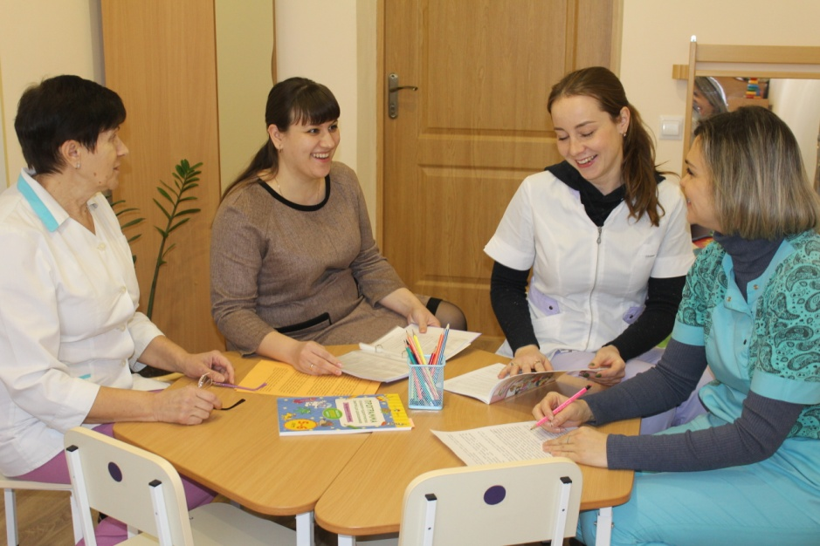
Факт увеличения детей с расстройством аутистического спектра подтверждают статистические показатели, указывающие, что по данным «Всемирной организации аутизма» на 150 детей приходится 1 случай аутизма. Сложности, которые присущи человеку с этим диагнозом, не исчезают с годами, а лишь меняют свою форму, поэтому помощь в социализации и адаптации таких людей должна оказываться им на протяжении всей жизни.
Если вовремя провести диагностическое обследование ребенка и оказать ему коррекционную поддержку, то он легче сможет адаптироваться в жизни и обществе, частично или полностью преодолеет свои страхи, научится контролировать эмоции и поведение. Своевременное научение способам выражения своих мыслей социально приемлемыми способами, с помощью дополнительных средств: символов, жестикуляции, в дальнейшем письменной речи, поможет ему достигнуть взаимопонимания с окружающими.
Рассматривая проблему расширения социальных связей детей с РАС и формирование их речевых функций, как основу коррекционной деятельности мы находимся всё время в поиске новых инновационных технологий и идей. Эффективность коррекционной работы в группе компенсирующей направленности во многом зависит от преемственности в среде педагогов, сумевших включить разные формы и технологии, превратив их в интересный вид деятельности, объединяющий детей, педагогов и родителей.
Команда педагогов нашего детского сада, сопровождающая детей с РАС: старший воспитатель, педагог – психолог, учитель логопед, воспитатели, музыкальный руководитель, инструктор по физической культуре, разработала индивидуальное программное обеспечение для каждого воспитанника, учитывая технологию разноуровневого обучения. Нами создан специальный ритуальный режим, позволяющий выстроить ребенку с ОВЗ шаги визуальной, конкретной активности с последовательностью действий.
Таким образом, выявленные нарушения у детей с РАС носят многоаспектный характер, требующий выработки единой стратегии, методической и организационной преемственности в решении воспитательно - коррекционных задач.

1.2.Новизна опыта.
Заключается в сбалансированном системном подходе при решении коррекционно – образовательных задач с детьми с РАС и их родителями, в свете требований ФГОС. В соединении традиционных методов и приемов с новыми инновационными методиками, дающими возможность социализировать детей, активизировать речевую деятельность, привить навыки самообслуживания, самоидентификации, соблюдении воспитанниками режима дня в условиях группы компенсирующей направленности.

1.3.Целеполагание

Цель опыта: Выявление и обоснование эффективных образовательных технологий, способствующих максимальному расширению социальных связей детей с РАС, формированию коммуникативных предпосылок для развития речевых функций.

Объект опыта: процесс адаптации детей с РАС к новым условиям и развитие способности речевого взаимодействия с окружающими людьми.
Предмет работы: современные инновационные образовательные технологии в коррекционной деятельности с детьми с РАС, обеспечивающие правильно подобранный, развивающий индивидуальный маршрут комплексного, целенаправленного сопровождения.
Гипотеза – преодоление трудностей в социальной адаптации дошкольников с РАС и развитие их речевых взаимодействий, будет более успешным при использовании эффективных инновационных технологий, совершенствовании приемов, средств, методов, способствующих повышению интереса воспитанников к образовательной деятельности, мотивирующих их речевую активность.

Задачи:
- Изучение коррекционно-педагогической и методической литературы.
- Исследование и анализ социальных и речевых нарушений у воспитанников, обусловленных аутизмом.
- Создание условий и поиск новых инновационных технологий для налаживания эмоционального контакта с ребенком с РАС, формирования навыков целенаправленного поведения, понимания речи.
- Расширение пассивного и активного словарного запаса детей.
- Стимуляция развития звукоподражания, артикуляционной и мелкой моторики, речевого дыхания.
- Активизация речевой деятельности в бытовых ситуациях, увеличение образовательного пространства воспитанников.
- Анализ и полученных результатов, выводы.

II.ТЕРЕТИЧЕСКОЕ ОБОСНОВАНИЕ ОПЫТА

2.1.Построение образовательного процесса с детьми с РАС

Впервые описание органического аутизма было сделано в России в 1967 году Мнухиным С.С. с соавторами; в 1970году Пивоварова Г.Н и Башина В.М. описали РДА типа Каннера; в 1975году Вроно М.Ш., Башина В.М. и другие. Каннер Л. обозначил аутизм как расстройство эффектного общения, выделив его в отдельную проблему («синдром Каннера»). Степень выраженности заболевания РАС варьируется от легкой до тяжелой и в современном мире диагностируется без труда. Лебединская К. С. говорит в своих работах, что своевременное выявление аутизма и грамотное проведение коррекционной работы с большинством детей, может подготовить их к обучению в различных образовательных пространствах, развить их потенциальные способности.
Проявление аутистических расстройств детей в группе компенсирующей направленности носит первазивный характер, с явно выраженной асихронией развития. Строить образовательный процесс с такими детьми крайне сложно, т.к. динамика РАС отличается низким уровнем предсказуемости и разнообразием. Отмечается интеллектуальная недостаточность и задержки в развитии. Потребность детей в коммуникации искажена, а в отдельных случаях отсутствует полностью. В связи с этим, достижение целевых ориентиров ФГОС дошкольного образования становится очень сложным. Дети совсем не похожи по признакам обучаемости, работают в разном темпе, неравномерно усваивают материал.
Лебединской К.С, Никольская О.С, Боенской Е.Р. считают: «Применение эффективных технологий создаст мотивацию, увлечет детей, поможет в установлении эмоционального контакта, повлечет за собой развитие основных психических процессов ребенка». Необходимо создать для ребенка сенсорный и эмоциональный комфорт. Как отмечает Янушко Е.А.: «Когда нарушена эмоциональная связь ребенка с миром, признанные эффективные технологии обучения не действуют». Поэтому контактируя с аутичными детьми, следует крайне осторожно выбирать педтехнологии, направленные на активизацию познавательной деятельности, учитывать индивидуальные особенности ребенка (интерес, мотивы).
Принцип вариативности образования, требующий дифференциации и индивидуализации коррекционно – образовательного процесса, мы взяли в основе построения образовательной траектории, что позволяет её моделировать, видоизменять, активизируя деятельность воспитанников, снимает их страхи, понижает уровень тревожности, создает эмоциональный контакт.
Слово технология является производным от греческого «мастерство, искусство» и «закон, наука» - это наука о мастерстве. Современные педагогические технологии, помогают нам поставить в центре внимания - ребенка, его личность с неповторимым внутренним миром, подобрать методы и формы организации коррекционного процесса, которые оптимально соответствуют поставленной цели развития личности. Считаем, что каждый педагог должен постоянно самообразовывается, искать новые пути развития и образования детей.

2.2. Требования к педагогическим технологиям

1. В основе каждой технологии должна быть определенная научная
концепция.
2. Она должна быть: логична, целостна, взаимосвязана, т.е.
представляет собой систему.
3. Быть управляемой, чтобы можно было корректировать цели, процесс
проведения деятельности.
4. Воспроизводимой на практике, вне зависимости от личности
педагога её применяющего.

2.3. Принципы взаимосвязи в работе педагогов

Специальные технологии и методики работают только тогда, когда соблюдаются основные принципы, лежащие в основе совместной работы педагогов в группе компенсирующей направленности:
1.Комплексного подхода в процессе организации коррекционно – педагогического процесса.
2.Единства диагностического и коррекционно – педагогического процесса.
3.Сотрудничества между воспитателями и логопедом, взрослыми и воспитанниками.
4.Учета интересов всех участников коррекционно – педагогического процесса.
5.Дифференцированного подхода к формированию связных

2.4.Работа с родителями

Использование современных образовательных технологий обеспечивает нам тесное сотрудничество с родителями воспитанников, так как именно родители помогают нам в организации мероприятий, сборе информации в виде фото и видеоматериалов, помогают нам поддерживать интерес ребятишек и их веру в успех. Только при активном сотрудничестве педагогов группы и родителей воспитанников возможны количественные и качественные изменения в социальном и речевом развитии детей с РАС.
Кроме того - это интересная форма совместной деятельности для взрослых и детей.

2.5.Инновационные технологии

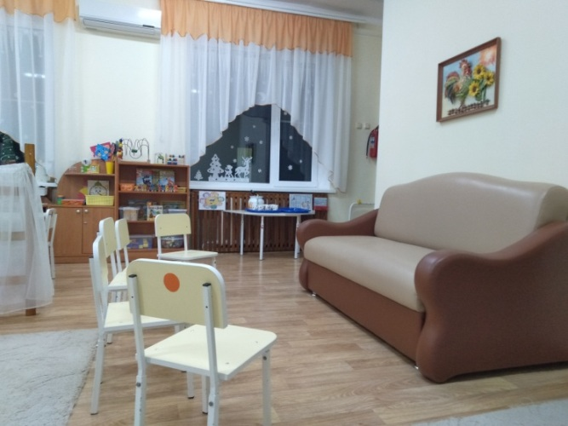
Для эффективного применения технологий, сначала мы создали условия и РППС, в которой существуют дети и взрослые. Мебель имеет открытые и закрытые шкафы, многие игрушки помещены в контейнеры, а также есть контейнеры для учебного материала. Чтобы воспитанники не раздражались от яркости красок и не отвлекались лишний раз, мы постарались окружающую их среду выполнить в спокойных тонах.
Отвели уютное место для ритуального «утреннего круга» с удобным диваном и стульями.
Место для проведения организованной образовательной деятельности отделили передвижной многофункциональной ширмой, позволяющей малышам работать не отвлекаясь, сосредоточиться на задании и оставаться на своем месте. То есть, формируем стереотипное рабочее поведение. Есть свободная зона, где дети могут подвигаться, отдохнуть, полежать.
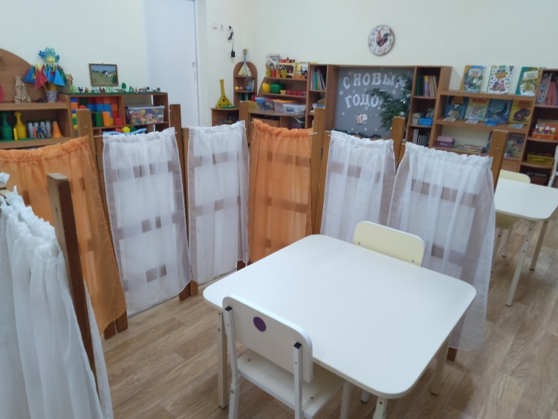
Помочь ребенку понять и запомнить помогаю опоры: зрительные, звуковые и смысловые, так как они активизируют психофизические механизмы. Словесные инструкции дети не всегда правильно понимают и воспринимают из-за недостаточно сформированных внимания, памяти и словесно – логического мышления. Поэтому мы активно используем алгоритмы детской деятельности во всех групповых помещениях для построения навыков продуктивных коммуникаций в виде настенных табличек, пиктограмм которые имеют смысловое сопровождение «Что мы сейчас будем делать и как?». При проведении физкультминуток, пальчиковой и артикуляционной гимнастик, также применяем технологию опорных сигналов. Педагог обращает на них все время внимание и,
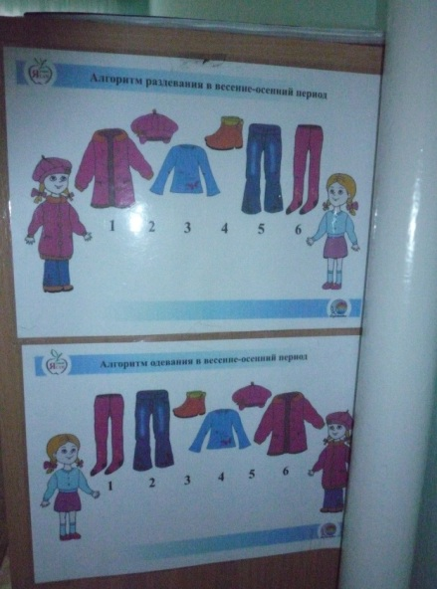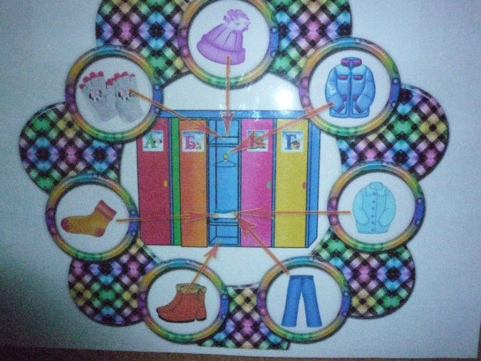
проговаривая действия, помогает создавать ребенку границы мира: понять происходящее и выстроить цепочку причино – следственных связей и наполнить каждое место определенным смыслом. Работать начинаем с простыми картинками, постепенно соединяя их в дорожки, один сюжет, постепенно превращая их в дидактический материал с заложенной информацией.
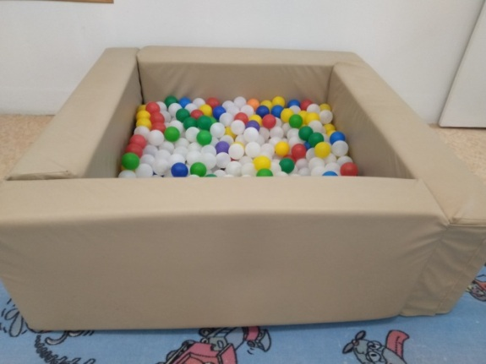
Для обогащения чувственного, осязательного опыта воспитанников, включаем технологии сенсорного развития, применяя сухой бассейн с высокими «матовыми» стенами, которые дети используют для разрядки внутреннего напряжения, мягкое покрытие, на котором можно поваляться, попрыгать, игрушки для тактильной стимуляции, тактильные дощечки. Параллельно с проведением действий, называем предмет и само действие, поощряем любые попытки ребенка воспроизвести действие или его название. Здесь ребята знакомятся и запоминают не только цвет, форму и величину предметов, но и в игровой форме усваивают пространственные отношения, учатся определять местоположение и расстояние. Задания на развитие восприятия даем дозированно, чтобы не пергружать ребенка, не вызвать дискомфорт. Постепенно осваивая «схему» тела и пространства дети становятся более адаптивными и организованными, накапливают базу образов – представлений, что в дальнейшем положительно скажется на их речевом развитии.
Для фонового сопровождения применяем музыкальные произведения, игры с ритмической организацией воздействия.
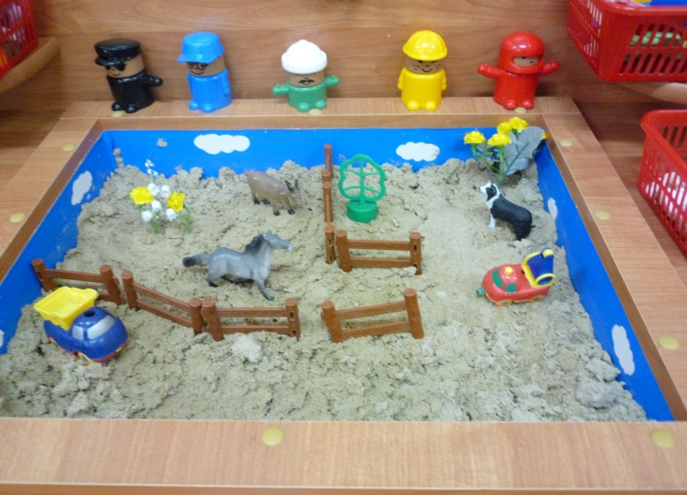
У воспитанников есть возможность получить эмоциональную разрядку в играх и упражнениях с водой и песком, камушками.
Применение игровых технологий – песочная терапия, камушки Марбулс, помогает нам раскрывать индивидуальные способности девочек и мальчиков, достичь эмоциональной стабильности, совершенствовать их мелкую моторику, выстраивать последовательные и логичные взаимодействия. Здесь ребенок проявляет себя таким, какой он есть, теряет чувство тревожности, а значит, более открыт для общения и обучающих игр.

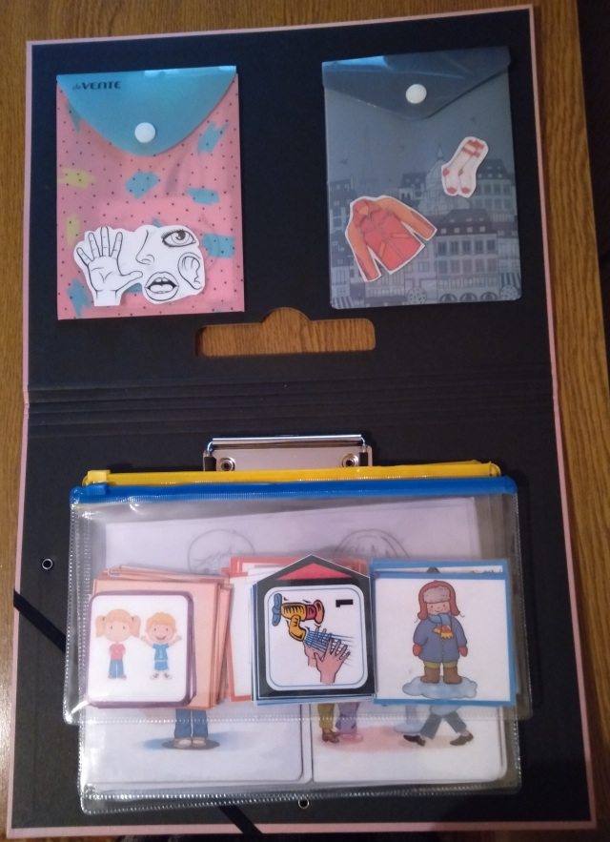
Нами разработана и собрана папка – планшет для каждого ребенка (на основе технологии «лэпбук»). Она стала для нас вспомогательным средством в работе с детьми с РАС, позволяющим выстраивать систему коррекционно – образовательной работы и добиваться лучшего восприятия воспитанниками изучаемого материала, а также его запоминания, формирования предпосылок речевого взаимодействия.
Это одна из разновидностей метода проекта, которая пришла к нам из Америки, была адаптирована Татьяной Пироженко под наш менталитет. Эта технология была использована ею для занятий с собственным ребенком, а также в исследовательской работе с детьми. В переводе с английского языка на наш лэпбук - это «книга на коленях», папка, посвященная какой - то теме, маленькая книжечка с карманчиками и закладками, где собирается и хранится информация в виде рисунков, различных текстов и схем. Весь этот нехитрый набор, мы стараемся подобрать так, чтобы он составлял систему ориентиров, по которой дети могут понимать и воспринимать как свою речь, так и чужую.
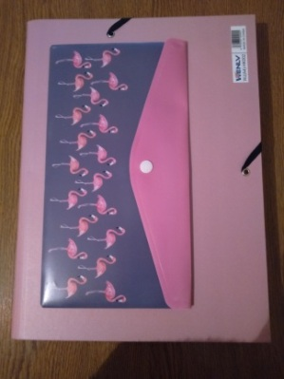
Сначала собираем материал для папки – планшета воспитанника, затем его структурируем и комплектуем специально под уровень знаний конкретного ребенка, его психологических особенностей. Работая над подбором материала, мы проходим все этапы проектной деятельности: целеполагание, разработка плана, практическое выполнение намеченного и в конце – подведение итогов. По мере усвоения материала, его понимания, предоставляем возможность некоторым детям в добывании нужной информации. Папка - планшет содержит в себе сведения о ребенке в виде его фотографии, фотографии членов его семьи, алгоритмы последовательности действий в самообслуживании «Что сначала, а что потом», «расписание активности», различные социальные истории в картинках, схематические изображения, а также правила и инструкции, пиктограммы со схематическим изображением различных видов работы. Наполняемость планшета индивидуальна и соответствует потребностям ребенка, который с нею действует. Внешне папку упростили, она выполнена в сдержанных тонах из более прочных материалов, лексическая направленность не по одной теме, а по всем проработанным темам в отдельных конвертах. Так легче выполнять ритуальные задания и еще, повторение является залогом положительного результата, дает нам возможность постепенного введения новых механизмов. Еще делаем небольшой запас дидактического материала, для зоны опережающего развития учитывая при этом лексическую направленность. Задания, собранные в папке невозможно выполнить за один раз, многие из них рассчитаны на длительную работу, изучение дополнительной информации и проведение собственных исследований. Так детально прорабатывать можно любую тему по всем образовательным областям, учитывая интересы воспитанников, увлечения, жизненные события, прочитанные произведения.
В конце папки есть конверт – сюрприз, который ребенок открывает в конце работы и получает положительную оценку и подкрепляющий стимул. Преимущества пособия еще и в том, что им можно пользоваться самостоятельно или вместе с взрослыми. Хорошо, что содержимое планшета можно менять местами, переставлять и рассматривать, дополнять по своему усмотрению. Такая переключаемость деятельности помогает нам длительно удерживать интерес детей, повышает их мотивационный и эмоциональный настрой. Благодаря образованию дополнительных ассоциаций наши воспитанники легче запоминают информацию и воспроизводят её. Накопив, таким образом, багаж из тематических конвертов, можно легко вспомнить пройденное по изучаемым темам. Планируем, что в будущем папку можно будет дополнять, она явится подспорьем для дальнейшей работы.
Применение картинок – потенциальных стимулов, постепенно привело нас к освоению и внедрению в практику технологии PECS, где коммуникация основывается на обмене изображения на предмет или действие. Для этого нужна папка – планшет, необходимо продумать систему закрепления картинок. Это может быть липкая лента, резинка, безопасные скобы. Картинки подбираем, изучив особенности и потребности каждого ребенка в повседневной деятельности, играх и установив с ним эмоциональный контакт. Чтобы этот метод заработал, необходимо добиваться довольно устойчивого зрительного контакта с воспитанником, слов или жестовых обозначений «да», «нет», «дай». Малыш постепенно должен научиться повторять серию из простых 2-3 действий, когда эти действия не называются. На первом этапе учим обменивать карточку на предмет, желательно проводить до 80 обменов в день. Так мы формируем у ребенка устойчивый учебный навык, имитацию действий «сделай, как я».
Осваивая последовательность и правила взаимодействия, проработав картинки, мы оставляем их в папке – планшете, таким образом, подталкивая его на спонтанное коммуникативное взаимодействие. Работая с визуальными подсказками, дошкольник постепенно усваивает, что он должен выполнять в данном месте и пошаговую инструкцию этих действий. Акцент делается на формирование навыка сосредотачиваться на задании, самостоятельно находить пути решения. Данные технологии обеспечивают преемственность в работе педагогов, родителей взаимодействующих с ребенком в разных форматах и выступают в роли мобильного учебного пособия.
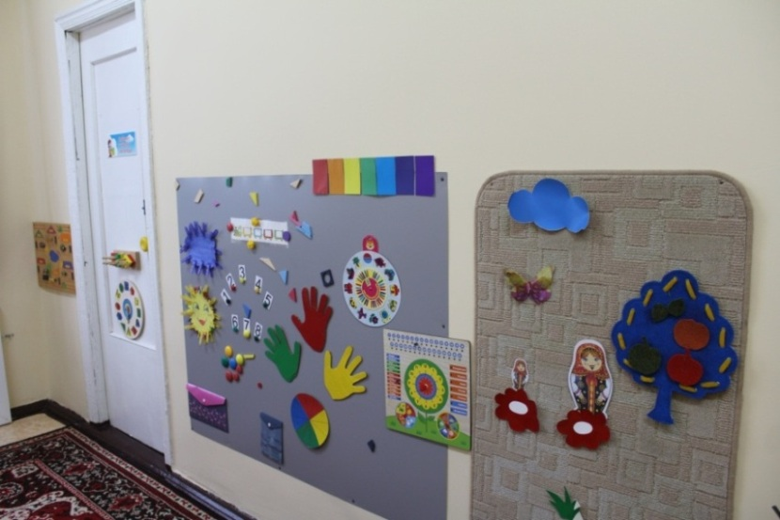
Поддерживать атмосферу эмоционального комфорта и формировать у детей способность к самостоятельной деятельности, подталкивать их к речевому взаимодействию помогает технология «говорящая стена», включающая в себя бизиборды, намагниченные доски, сменные сенсорные панно, ширмы, интерактивные игры, пооперационные карты, приспособления для кинестетического взаимодействия, магнитные полоски, прищепки, кармашки и т. д..
В основе этой технологии накопленный опыт эстонских педагогов, которые превращают обыкновенную стену в живой, обучающий экран. Ребенок получает право выбора в своих действиях, добывании информации, планировании. Универсальность технологии «говорящая среда» в простоте, доступности, применимости ко всем образовательным областям, конкретным особенностям наших воспитанников, привлекательности, возможности объединить несколько технологий одновременно. Это необычный способ трансформации окружающей среды в качественную коррекционно – образовательную среду, благодаря материалу, пройденному в непосредственной образовательной деятельности и отставленному в свободном доступе на доске. Благодаря такой подачи материала, дети возвращаются к нему снова и снова. Еще раз рассмотрят картинки и фотографии, познакомятся с фактурой материалов, выполнят условия дидактической игры, смогут распределить картинки на доске по - своему. Здесь активно работает мелкая моторика, задействованы все психические процессы. На стене работает несколько технологий одновременно: опорные картинки, схемы, графические модели, алгоритмы гимнастик дыхательной и пальчиковой, игры и упражнения на формирование звуковой стороны речи воспитанников. Доской можно пользоваться в течение всего дня. Так утром её можно задействовать для создания у детей положительного эмоционального настроя, с помощью игр и упражнений. Сюда же в дальнейшем можно перенести часть образовательной деятельности, что сделает её более динамичной и насыщенной, затем, в ходе режимных моментов, дети применяют доску по интересам.
Постепенно дошкольники осваивают правила работы с пособиями, а сама деятельность превращается в интересную игру, объединяющую детей, педагогов и родителей. Здесь каждый может самовыразиться, творить, исследовать, повторять и закреплять пройденное, систематизировать знания. В результате данной практики нам удаётся детально проработать каждую лексическую тему и даже выходить за рамки этой темы, выражать свои эмоции и желания.

III. АНАЛИТИЧЕСКАЯ ЧАСТЬ
3.1. Результат работы.

Последовательное применение инновационных образовательных технологий, как вспомогательного средства в коррекционной деятельности с детьми с РАС показало позитивные изменения и подтвердило, что:

1.Работая с детьми с РАС необходимо отталкиваться от интересов каждого ребенка, его потребностей.
2.Эмоциональный контакт с ребенком, залог успеха.
3.Интерес лежит в основе формирования концентрации внимания, усидчивости, установки на выполнение задания.
4.Надо соблюдать последовательность, ритуальность, создавая ситуацию успеха, вплоть до действий за ребенка на первых порах.
5.Формировать просьбы кратко и четко, схематично.
6. Подкреплять успех «наградой»

Опираясь на визуальные подсказки, дошкольник постепенно усваивает, что он должен выполнять в данном месте и пошаговую инструкцию этих действий. Акцент делается на формирование навыка сосредотачиваться на задании, самостоятельно находить пути решения. Технологии, основанные на опорных сигналах, обеспечивают преемственность в работе педагогов, родителей взаимодействующих с ребенком в разных форматах и выступают в роли мобильного учебного пособия.

В 2021 году система коррекционно – образовательной работы с применением выше перечисленных технологий была представлена нами на районном семинаре учителей логопедов, в виде выступления из опыта работы по теме: «Коррекционно – образовательные технологии в работе с детьми с РАС». С целью мотивации коллег на использование в деятельности с детьми данных технологий.

3.2.Вывод

Таким образом, коррекционно – образовательный процесс с детьми, страдающими аутизмом и нарушениями общения, направлен на облегчение социально-бытовой адаптации и подготовку к школьному обучению с помощью построения гибкой системы обучения, подстроенной под ребенка, с использованием новых подходов, вариативных форм развития наших воспитанников. Это в дальнейшем поможет им сформировать важнейшие жизненные навыки, а нам - педагогам, провести коррекцию их дефицитов в развитии.
ПРИЛОЖЕНИЕ №1

Развивающие игры с песком в группе

компенсирующей направленности (РАС)

«Прокати игрушку с горки»

Цель: самостоятельно создавать возвышенность из песка, для того, чтобы игрушка могла съехать с горки.

« У кого горка больше»
Цель: учить сгребать песок ладошками или с помощью лопаточки, чтобы получалась горка.

«Достань песок из ведерка»
Цель: учить доставать песок из ведра, делая его пустым.

«Разные следы на песке»
Цель: учить детей оставлять на песке оттиски от ладошек, создавая след.

«Вырастай дерево»

Цель: учить детей посыпать песком клеевой рисунок, затем стряхивать излишки песка и узнавать изображение.

«Разноцветный песок»

Цель: учить смешивать сухой песок с толчеными цветными мелками, использовать для этого лопаточку или палочку.

«Другой песок»

Цель: учить детей поливать песок водой из лейки, перемешивать его до однородной массы, радоваться его другим качествам.

«Наполни форму песком»

Цель: учить плотно заполнять форму сырым песком.

Игры с песком на установление

эмоционального контакта в группе

компенсирующей направленности (РАС).

«Ищем и называем (показываем)»
Попросите ребенка найти игрушку в песке и показать её на картинке, заодно и покатать её на машине. Вызвать ребенка на эмоции.

«Школа для игрушек»
Организуйте в песочнице школу для игрушек. Приготовьте несколько предметов, связанных одной темой. Например, что есть в доме. Попросите ребенка организовать пространство дома и рассказать (показать).

«Что случилось?»
Обратить внимание ребенка на сюжетную композицию в песочнице. Попросите ребенка назвать предметы (показать). Подтолкнуть его к нахождению обобщающего слова.

«Сравниваем предметы»
Предложите ребенку найти в песке два предмета. Попросите рассказать (показать) чем они отличаются, что в них общего (второе обычно дается детям значительно труднее).

«Что сначала, что потом»
Подготовьте несколько сюжетных линий из жизни предмета в песочнице, отражающих некоторый процесс в его развитии. Например, рост, цветение и увядание цветка или рост, цветение и созревание ягоды. Попросите ребенка разложить по порядку картинки. Можно намеренно спрятать одну картинку и спросить ребенка, все ли в цепочке правильно.

«Интервью»
Возьмите любой предмет, это могут быть палочки, камушки, расческа и зеркальце, небольшие картинки – все что угодно. Если есть ручка или фломастер, нарисуйте на них глазки и ротик. Организуйте в песке сюжетную линию. Начните разговор: «Привет! Ты кто и что ты здесь делаешь?» и так далее. Побуждайте ребенка к выполнению действий с предметом.

Сенсорные игры в группе

компенсирующей направленности (РАС)

«Спрячь игрушку»

Цель: учить детей выделять цвет, отделяя его от других признаков предмета. Закреплять представление о цвете.

Ход игры: обратить внимание ребенка на коврик и определить цвет квадратов на коврике. Предложить спрятать игрушку на квадрате соответствующего цвета.

«Цветная водичка»

Цель: вызвать у детей эмоциональный отклик, формировать представление о цвете.

Ход игры: предложить ребенку покрасить воду, самостоятельно выбрав цвет.

«Повесь игрушки на ёлку»

Цель: закреплять знание цвета детьми, развивать мелкую моторику.

Ход игры: На силуэтное изображение ёлочки ребенку предлагается повесить игрушки определенного цвета.

«Куклу нарядили»

Цель: учить детей подбирать одежду для куклы по величине.

Ход игры: Из предметов «одежды», лежащих перед ребенком, предложить выбрать подходящий для куклы по размеру.

«Найди пару для рукавички»

Цель: упражнять детей в умении сопоставлять по цвету и форме.

Ход игры: перед ребенком хаотично разложены варежки разного цвета и украшенные разным геометрическим узором, ему необходимо найти пару для каждой варежки.

«Собери цветы в корзинки»

Цель: учить детей группировать предметы по цвету.

Ход игры: перед ребенком две корзины и рассыпанные на «поляне» цветы. Предлагается собрать в каждую из корзин цветы определенного цвета.

Подвижные игры в группе

компенсирующей направленности (РАС)

«Покажи нос»
Цель: помочь детям ощутить и осознать свое тело.
Ход игры:
Раз, два, три, четыре, пять,
Начинаем мы играть.
Вы смотрите, не зевайте
И за мной все повторяйте,
Что я вам сейчас скажу
И при этом покажу.
Воспитатель, называя части своего тела, показывает их на себе, кладет на них руку. Дети повторяют за ним движения, показывая на себе на себе названные части тела. Затем воспитатель начинает «путать» детей: называть одну часть тела, а показывать другую. Дети должны заметить это и не повторить неверные движения.

«Солнечный зайчик»
Цель: развитие внимания и умения ориентироваться в пространстве.

Ход игры: «К нам в гости пришел Солнечный зайчик. Найди, где он находится. (Педагог включает фонарик и светит им на стенку). А теперь зайчик будет двигаться. Запомни, как он двигался, и нарисуй его путь». Ребенок следит взглядом за движением светового пятна, а затем зарисовывает траекторию пути зайчика на бумаге. Вместо фонарика можно использовать лазерную указку, а в солнечный день — зеркальце

«Кто я?»
Цель: развитие представлений и воображения ребенка.
Ход игры: Взрослый поочередно надевает на себя атрибуты представителей различных профессий (врач, артист, дирижер, дрессировщик, милиционер и т. д.) Ребенок должен отгадать, кто это был.

«Листья на реке»
Цель: создать спокойную, доверительную атмосферу.
Ход игры: ребенок сам решит, как будет двигаться медленно или быстро.

“Туфельки”

Цель: Объединение аутичных детей в группу.
Ход игры: Для игры нужны вырезанные из бумаги туфли, количество пар равно количеству пар участников игры. Ведущий раскидывает туфли с одинаковым узором, но не раскрашенным, по помещению. Дети разбредаются по залу. Отыскивают свою “пару”, отходят в уголок и с помощью трех карандашей разного цвета стараются, как можно быстрее, раскрасить совершенно одинаковые туфли.

“Цепочка”
Цель: создать спокойную, доверительную атмосферу. Вызвать желание принимать участие в игре.
Ход игры: Участники встают друг за другом и начинают плавно передвигаться, держась за руки, дети сами выбирают темп движения, главное - не разорвать «цепь»

“Наоборот»
Цель: научить детей распознавать и показывать различные ощущения и
действия.
Ход игры: Воспитатель: Вот я захожу в ворота высокие (и сопровождает свои слова показом)
Вот я захожу в ворота. (взрослый пригибается) Какие?
Ребенок должен назвать антоним к слову “высокие” или показать.
Я несу легкий пакет (показывает),
а теперь я несу (показывает). Какой пакет?
Я перехожу широкую дорожку (показывает),
а вот я перепрыгиваю через дорожку (показывает). Какую?
Я иду медленно, а вот я иду. Как?

Комплекс утренней

нетрадиционной гимнастики в группе

компенсирующей направленности (РАС)

в старшей группе компенсирующей направленности (РАС)

(Звучит фоновая бодрящая музыка, педагог произносит текст, сопровождая его показом картинок – пиктограмм.)

По тропинке мы шагаем,
1,2,3,4,5! (Дети произвольно идут друг за другом)
Мы шагаем, мы шагаем,
Выше ноги поднимаем.
По тропинке мы шагаем,
1,2,3,4,5! (Дети произвольно идут друг за другом)
Ну – ка, встанем на носочки, (Становятся на носки)
Чтобы дальше увидать. (Приставляют руки козырьком к лицу)
Вот мы по лесу идем, (Шагают, высоко поднимая колени)
И зверушек узнаем. (Разводят руки в стороны, немного наклоняются)
Это серый зайка,
Зайка - попрыгайка. (Прыгают, сложив кисти рук перед грудью)
Это хитрая лиса. (Идут, имитируя походку лисы)
Ой, да лисонька – краса.
Ой, какая я краса! (Руками держат голову, наклоняясь то в одну, то в другую сторону)
Это волк – зубами щелк! (Стоя, сводят и разводят руки, сверху вниз)
Щелк, да щелк, щелк, да щелк!
Следом шел большой медведь,
Да, как начал он реветь.
Э-э-э-э-э, Э-э-э-э-э., Й-у-у-у-у.
Ничего я не пойму.
Косолапый Мишка. (Идут по «медвежьи»)
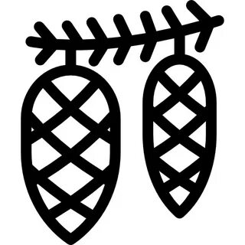
Мишка шишку увидал, (Садятся, держа руки перед собой)
Сел в сугроб и там пропал. (Садятся или ложатся на коврик)
Вот, под снегом спит медведь. (Складывают ладошки вместе и прислоняют к щеке)
Тише, тише, не шуметь! (Прикладывают палец к губ

Конспект
образовательной деятельности
в старшей группе
компенсирующей направленности (РАС)
«К нам пришла зима»

Цель: Коррекция недостатков социального и речевого развития детей с РАС посредством использования современных инновационных технологий «лэпбук» (папка – планшет) и «Говорящая стена».

Задачи:
Образовательные:
Расширение знаний и представлений об окружающей действительности.
Совершенствование произносительной стороны речи.
Развивающие:
Формирование адекватных форм поведения для взаимодействия, безопасного поведения в быту.
Развитие навыков самовыражения, мелкой моторики, координации речи с движением, речевого дыхания.
Воспитательные:
Создание положительного эмоционального настроя у детей.
Воспитание навыков сотрудничества, самостоятельности.
Предварительная работа: продуктивная деятельность (рисование «Снеговик», «Зимнее дерево»), чтение стихов о зиме и зимних явлениях, рассматривание иллюстраций на зимнюю тематику.

Материал: индивидуальная «папка – планшет», игрушка «Снеговик», дидактическая игра «Варежки», «снежки», корзины 2шт, цифры, фоновая музыка в записи.

Ход образовательной деятельности:
1. Вводная часть.
Организационный момент.
Воспитатель: На улице зима, холодно.
(Трет руками плечи, побуждая детей к воспроизведению движения)
Нам хорошо, мы погреем, друг друга (жестами предлагает детям подойти друг к другу), обнимем, и сразу становится тепло. Дети подходят и прижимаются друг к другу.

Пальчиковая гимнастика:
(Звучит фоновая музыка)
Снег ложится на дома, (Руки медленно опускаем вниз)
Улицы и крыши. (Плавно развести руки в стороны, затем сложить ладони над головой)
Тихо к нам пришла Зима, (Держим палец указательный перед губами)
Мы её не слышим. (Поочередно прикладываем ладонь к левому(правому) уху)
Крепчает мороз, (Зажимает ладонь в ладони)
Щиплет щеки, (Щиплем щеки)
Щиплет нос. (Щиплем нос)
Руки стали замерзать, (Трем ладони)

Дыхательная гимнастика:
Надо их отогревать. (Через нос вдыхаем воздух, через рот выпускаем плавно, повторить 2 – 3 раза)
Вьюга начинается, (Крутят руками перед собой)
Снежинки разлетаются. (Кружатся на месте, машут руками)
Воспитатель: Руки замерзли у деток от холодного снега.
Чтобы руки не мерзли надо носить перчатки.
Как мы надеваем перчатки на руки?

Кинезиологическое упражнение «Перчатки»
(Педагог раздает детям по одной варежке и предлагает найти ей пару, с таким же узором.)

Упражнение «Найди пару»
(дети работаю у «Говорящей стены», подбирая из нескольких варежек пару)
Воспитатель: Какие вы молодцы, теперь ваши руки не замерзнут на морозе.
Воспитатель: Как много снега зимой!
Воспитатель: К нам пришел Снеговик. (Показывает)
- Надо с ним поздороваться.
- Держи. Погладь. (Те же действия совершает со вторым ребенком…)
Он хочет с вами поиграть.

Упражнение «Снеговик»
(Логоритмическое упражнение)
Снег руками нагребаем,
Лепим, лепим ком большой!
И еще раз нагребаем,
Лепим, лепим ком другой!
Лепим руки, лепим ноги,
Чтобы бегал по дороге.
Лепим глазки,
Лепим бровки
И длиннющий нос морковкой.
(Повторить 2 раза)
Воспитатель:
(Обращает внимание детей на папку – планшет)
Да вот же они, наши Снеговики. Кто - то их поломал.
Надо снеговикам помочь, починить их.
(Садятся и собирают фигуры снеговиков вместе с воспитателем. Педагог сопровождает работу проговариванием действий. Если есть необходимость, оказывает помощь (сопряженные действия).

Игровое упражнение «Сортируем снежки»
(На ковре разложены снежки, большие и маленькие)
Воспитатель: Как много снежков здесь лежит! Соберите большие снежки в большую корзину, а маленькие – в маленькую. Двигаться надо аккуратно, чтобы не упасть. Зимой скользко.
Воспитатель: Снежки надо посчитать в корзинках. Сколько их?
(подходят к корзинке и считают (воспитатель)).
Воспитатель: Это какая цифра, покажите.
(Аналогично считают снежки во второй корзине).

Воспитатель: Еще Снеговик умеет играть в замечательную игру «Попади в цель» и нас научит, надо строго целиться только в мишень, чтобы никого не ударить снежком случайно.
(Дети играют, попадая снежками в мишень)
«Попади в цель»

Итог:
Воспитатель: Хорошо мы играли, давайте поблагодарим друг друга и Снеговика.
(Дети подходят друг к другу и оказывают знаки внимания)
Конспект
образовательной деятельности
с детьми (ребенком) старшего дошкольного возраста РАС
по ознакомлению с окружающим миром и развитию речи
на тему «Транспорт».
Цель: Создание позитивного настроя. Развитие коммуникативных навыков, памяти, внимания, на основе применения современных инновационных технологий «лэпбук» (папка – планшет) и «Говорящая стена».
Задачи:
Образовательные:
Формировать у ребенка адекватные эмоциональные реакции в отношении
себя и окружающих.
Познакомить с транспортом, видами транспорта, пользе для человека.
Закреплять пространственные и количественные представления.
Развивающие:
Развивать коммуникативные навыки.
Развивать у ребенка познавательный интерес, развивать когнитивные
умения и способности.
Воспитательные:
Воспитывать интерес к окружающему.

Предварительная работа: Игры и упражнения с машинками, рассматривание игрушечных машинок, предметных картинок по теме. Продуктивная деятельность: аппликация «Автобус», рисование «Машины едут по улице», чтение стихов о транспорте.

Материал и оборудование: картинки с изображением транспорта, сухой бассейн с фасолью, контейнер с карандашами, дидактическая игра «Собери целое из частей», смайлики.

Ход образовательной деятельности:
1. Вводная часть.
Создание положительного настроя.
Воспитатель: Подводит детей к песочному столу, вовлекает их в игру с песком. Дети, играя, пересыпая песок, находят в нем разные машинки.
Воспитатель: Обсуждает с детьми: Кого мы здесь нашли? Помогает детям с ответами. Затем раскладывает перед ними картинки, где изображены такие же машинки, как они нашли в песке.
Воспитатель: Найди такую же машинку на картинке.
Предлагаются вниманию детей предметные картинки. Если ребенок самостоятельно справляется с заданием, воспитатель хвалит его.
2. Изучение нового материала.
Перед детьми на «Говорящей доске» сюжетная картина «Дорожное движение».
Воспитатель: Где ездят машины?
(Дети называют или показывают: дорога, проезжая часть.)
Воспитатель: Где ходят люди? (Сбоку дороги, по тротуару)
Воспитатель: Есть машины грузовые, а есть легковые.
Грузовые перевозят грузы.
(Закрепляют показом)
Легковые машины перевозят пассажиров.

3. Пальчиковая гимнастика «Моя машина».
Заведу мою машину
(Изображают мотор)
Би – би – би!
(Большими пальцами жмут на кулачок)
Я в неё налью бензину
(Стучат кулачками)
Би – би – би!
(Большими пальцами жмут на кулачок)
Быстро крутятся колеса
(Вращают ладонями)
Шу – шу – шу!
(Трут ладони друг об друга)
Еду, еду на машине
(Изображают руль),
Я спешу!
(Хлопают в ладоши)

4.Игровое упражнение «Заводим машину».
(Кинезиологическое упражнение на напряжение и расслабление).
Сначала спокойно вращают рукой, мягко, затем быстро, решительно (твердые, напряженные руки) и снова спокойно. Воспитатель: Предлагает повторить ребенку или делает вместе с ним, если он позволяет.

5. Дидактическое упражнение:
«Сколько едет машин, сколько идет пешеходов?»
Работа с папкой - планшетом. Сосчитать и найти соответствующую цифру, сколько машин едет по дороге?
Воспитатель: Сколько машин стоит на парковке?
Воспитатель: Сколько пешеходов идет по тротуару?

5. Упражнение «Какой я сейчас?»
Цель: рефлексия эмоционального состояния.
Воспитатель: «Посмотрите на этих смайликов. Они все разные: радостные, грустные, злые и т. д. Выберите себе такого смайлика, с которым у тебя одинаковое настроение.
Помогает ребенку, спрашивая и показывая карточку: «Ты такой? Такой?»

Итог занятия.
Воспитатель хвалит детей (ребенка), дает вкусное поощрение.

Конспект
образовательной деятельности
в старшей группе
компенсирующей направленности (РАС)
«Домашние животные»

Цель: Коррекция эмоционального состояния ребенка (детей), создание благоприятной обстановки через доверительное отношение и эмоциональный контакт, применение опорных картинок.

Задачи:
Установить контакт с ребенком, пробудить интерес к совместной деятельности.
Развитие наглядно-образного мышления,
конструктивных навыков и мелкой моторики, умения держать карандаш, кисть.
Формирование коммуникации ребенка, побуждение к активным действиям.

Оборудование: Доска «говорящая стена», папка – планшет с материалом по теме «Домашние животные», счетные цветные палочки, альбом для рисования, цветные карандаши, краски акварельные, кисточка, баночка с водой, салфетки влажные, музыкальное сопровождение.

Ход образовательной деятельности.

1.Вводная часть

1.Игра «Ручки».
Воспитатель: Берет ребенка за руку и ритмично похлопывает своей рукой по руке ребенка, повторяя «Рука моя, рука твоя…». Если ребенок активно сопротивляется, отнимает свою руку, тогда педагог продолжает похлопывание себе или с другим ребенком группы.

2.Упражнение на «Говорящей стене» «Домашние животные».
Воспитатель: Обращает внимание ребёнка на животных, расположенных на доске. Предлагает ребёнку достать фигурки, затем положить каждую на своё место. (Свой домик).
Ребёнок достаёт фигурки животных, раскладывает их на столе, называя (Если ребенок не может сказать, за него проговаривает воспитатель.) С помощью педагога поочерёдно кладёт каждую фигурку в определённый паз методом промеривания.

3.Игра «Построй домик для собачки».
Воспитатель: предлагает ребёнку достать цветные палочки и построить домик по образцу. Ребёнок раскладывает палочки на столе, по образцу повторяя за педагогом.

4.Упражнение на развитие пространственной координации.

Звучит знакомая ребенку музыка
из мультфильма «Крошка Енот» «От улыбки».
Воспитатель: Мы сейчас пойдем направо! Раз, два, три!
А теперь пойдем налево! Раз, два, три!
Быстро за руки возьмемся! Раз, два, три!
Так же быстро разомкнемся! Раз, два, три!
Мы тихонечко присядем! Раз, два, три!
И легонечко привстанем! Раз, два, три!
Руки спрячем мы за спину! Раз, два, три!
Повертим над головой!! Раз, два, три!
И потопаем ногой! Раз, два, три!

5.Объёмный плоскостной трафарет «Домашние животные».
Воспитатель: Предлагает ребёнку обвести фигуры домашних животных на альбомном листе простым карандашом. При помощи педагога ребёнок пытается обвести фигуры домашних животных на альбомном листе простым карандашом, затем раскрасить их красками. Воспитатель старается привлечь внимание ребёнка к совместному раскрашиванию фигур акварельными красками, помогает ребёнку удерживать кисть в руке, проводить линии.

Итог образовательной деятельности:
В конце работы следует обязательно подчеркнуть, что ребенок «хорошо позанимался» и «выполнил задание», «сделал ...», что он вел себя как «хороший, умный ребенок».

Конспект
индивидуальной образовательной деятельности
с неговорящим ребенком
старшей группы компенсирующей направленности (РАС)
тема: «Игрушки»
Цель: Создание благоприятной обстановки через доверительное отношение и эмоциональный контакт, применение технологии «Говорящая стена».

Задачи:
Создать положительный эмоциональный настрой на совместную работу.
Учить фиксировать взгляд на предмете, узнавать предмет.
Понимать простые инструкции, развивать экспрессивную речь: «возьми», «погладь», «покачай», «Аа – а!», «Аа –а!».
Формировать ощущение собственных движений, захват руки, выполнение действий по образцу.
Развивать речевое дыхание, слуховое сосредоточение, мелкую моторику рук.
Оборудование: кукла, султанчики, дидактическая игра «Найди маму», стул.
Ход образовательной деятельности.
1.Вводная часть
1. Воспитатель берет аккуратно ладони ребенка, сопровождая свои действия стихотворным текстом, и побуждает ребенка к ответным действиям:
Хлопают ладошки,
(Хлопает ладонями ребенка – рука в руке)
У нашей крошки.
Теплые ладошки,
(Прижимает ладони ребенка к его груди)
Погладим их немножко!
(Гладит ладони ребенка)
Хлоп - хлоп!
(Воспроизводят хлопки)
Поощрение.
(Когда ребенок запомнит движения и текст, можно вместо сопряжённых движений применять опорные картинки на доске.)

2. На стуле сидит кукла.
Воспитатель называет предмет : «Кукла».
Дает ребенку в руки: «Возьми».
Воспитатель: Давай поздороваемся с куклой.
Сначала одной рукой, затем второй.
(Сопряженные действия, если ребенок не выполняет самостоятельно.)
Дает время ребенку потрогать игрушку, при этом вместе с ребенком выполнять действия по образцу.
Воспитатель: «Погладь».
После выполнения действия - поощрение.

3. Взрослый совершает игровые действия с куклой - качает на руках:
«Аа –а, аа -а!».
Если ребенок охотно включается в игру, можно предложить ему: «Покачай!».

4.Дидактическая игра «Султанчики».
Воспитатель: Кукла принесла нам султанчики.
С ними хорошо играть. Вот так. (Дает образец)
Воспитатель: Подуй.
Обязательно озвучиваем игру с султанчиком. Произносим: «ш – ш- ш!».
Поощрение.

5.Дидактическое упражнение «Найди маму»
(Картинки размещены на «Говорящей стене»)
Воспитатель: Посмотри, у куклы есть картинки.
Помоги ей найти свою маму.
(На картинках изображены: коза, корова, бабочка, кошка, человек – мама.)
Воспитатель: Мама!
(Произносит несколько раз это слово.)

6. Итог.
Прощание с куклой.
Кукла обнимают ребенка, если он позволяет, прощается с ним.

ПРИЛОЖЕНИЕ №2
Картинки на социальную тематику
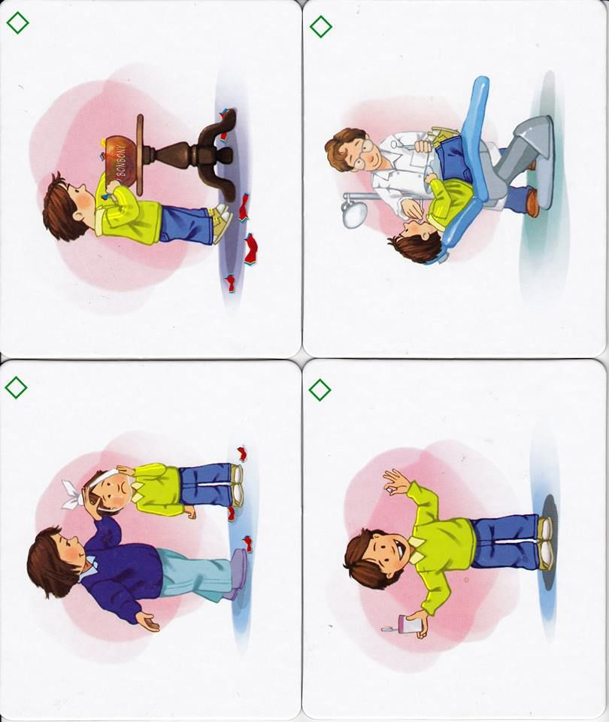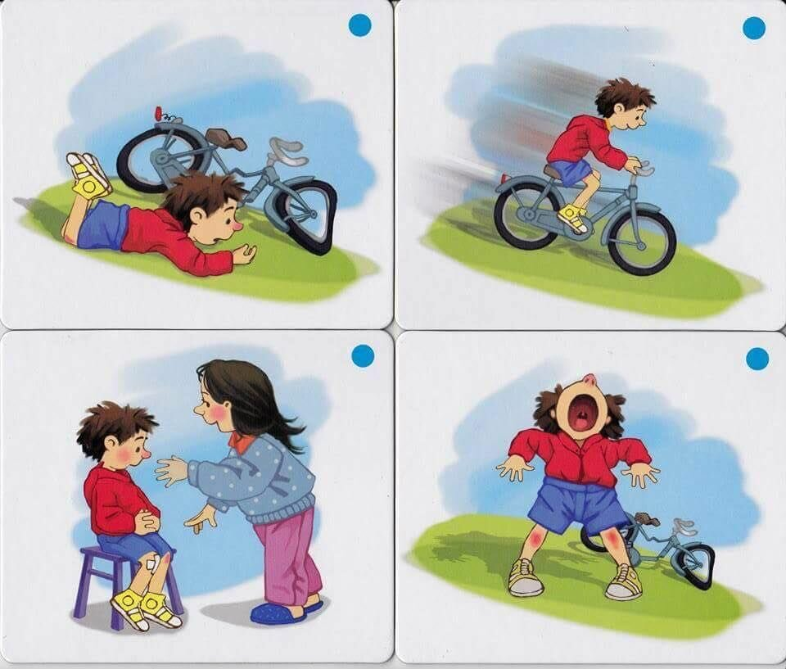

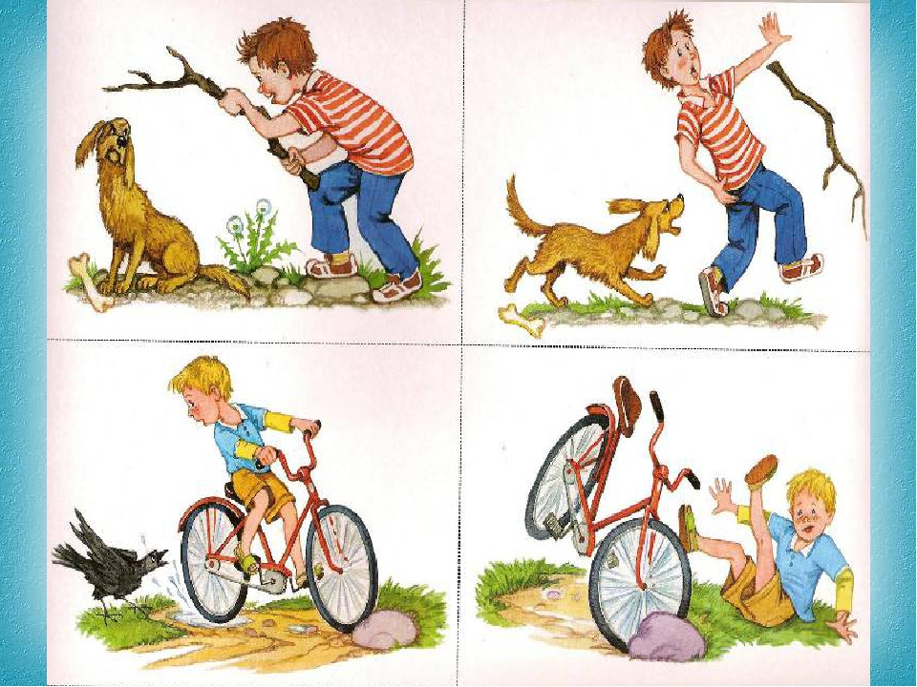

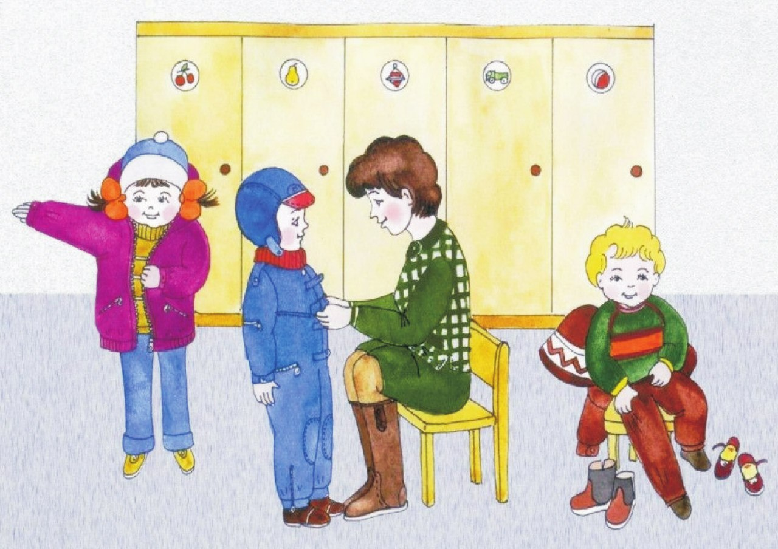

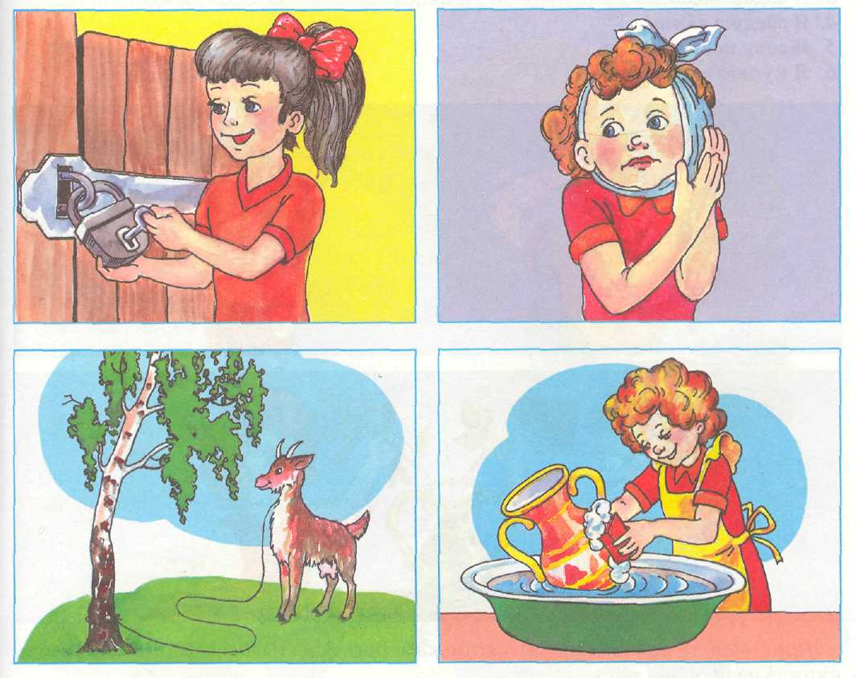
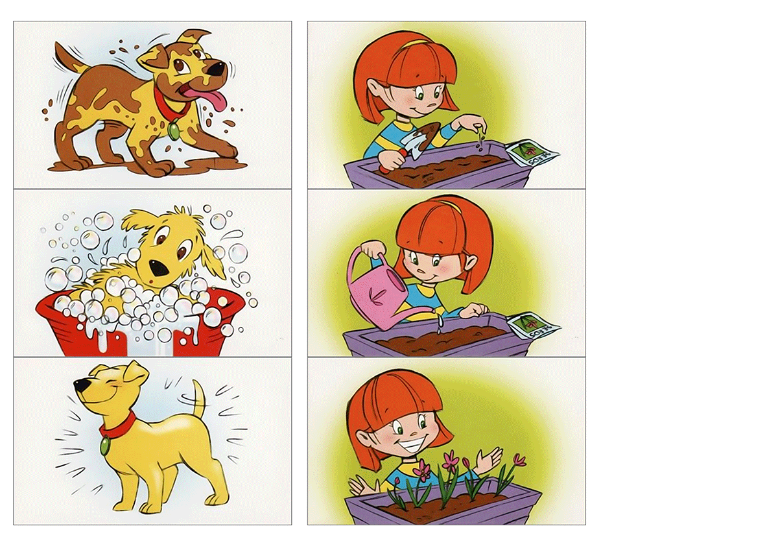
ПРИЛОЖЕНИЕ №3
Рекомендации
для родителей по созданию предметно-развивающей среды для ребенка
с расстройством аутистического спектра (РАС).

Организация жизненного пространства аутичного ребенка требует особых условий. Территория, на которой он проживает и развивается, имеет не только образовательное, а особое, терапевтическое значение.
Детская комната.
Комната для ребенка должна быть его «крепостью», местом, где ему комфортно, безопасно и можно всегда укрыться от неприятных влияний из вне. Для этого родителям необходимо выполнить ряд условий.
Первое, на что надо обратить внимание, это безопасность. Ведь здесь ребенок будет кувыркаться, прыгать, бегать, карабкаться, прятаться. Поскольку у ребенка с РАС часто отсутствует «чувство края», а в состоянии аффекта он не контролирует свои действия, то мебель необходимо подбирать устойчивую, без острых углов и хорошо закрепить. Тяжелые, острые, бьющиеся предметы, которые предоставляют опасность, надо устранить. Всё, что опасно для ребенка, прячем или запираем. Аутичного ребенка очень трудно, переключить с понравившегося ему занятия, запреты здесь бессильны, то возникает ситуация конфликта: ребенок желает играть с вилкой, не осознавая, что это очень опасно. При попытке забрать предмет, он оказывает сопротивление. Если мы применим силу, то получим в ответ аффективный срыв. Всего не предусмотреть, но надо такие ситуации предвидеть заранее.
Цветовые оттенки для оформления комнаты подбираем неяркие, приятные, успокаивающие. Они обеспечивают комфорт и уют. Электрическое освещение делаем мягким, чтобы не резало глаза. В комнате ребенок будет играть и учиться, поэтому её необходимо содержательно наполнить.
Помочь ребенку понять и запомнить помогаю опоры: зрительные, звуковые и смысловые, так как они активизируют психофизические механизмы. Поэтому мы вам рекомендуем активно используем алгоритмы детской деятельности в виде настенных табличек, пиктограмм которые имеют смысловое сопровождение «Что мы сейчас будем делать и как?».
У вашего малыша обязательно должны быть столик со стульчиком. Игрушки: деревянные и пластмассовые строительные наборы, конструкторы, матрешки, разные пирамидки. Для формирования слухового восприятия и чувства ритма, подберите звучащие игрушки, наборы игрушечных музыкальных инструментов. Мелкую моторику развивают игры с мозаикой, деревянными бусами, шнурками и др. Хорошо иметь разрезные картинки, лото, домино, доски Сегена, рамки Монтессори и др. Игровые навыки детей
хорошо развиваются с помощью игрушек для сюжетно-ролевых игр – кукол, мишек, мягких и резиновых игрушек, машинок, кукольных домиков, посуды и мебели, предметов аптечки. Параллельно с проведением действий, называйте предмет и само действие, поощряйте любые попытки ребенка воспроизвести действие или его название. Здесь ребята знакомятся и запоминают не только цвет, форму и величину предметов, но и в игровой форме усваивают пространственные отношения, учатся определять местоположение и расстояние. Задания на развитие восприятия двайте дозированно, чтобы не пергружать ребенка, не вызвать дискомфорт.
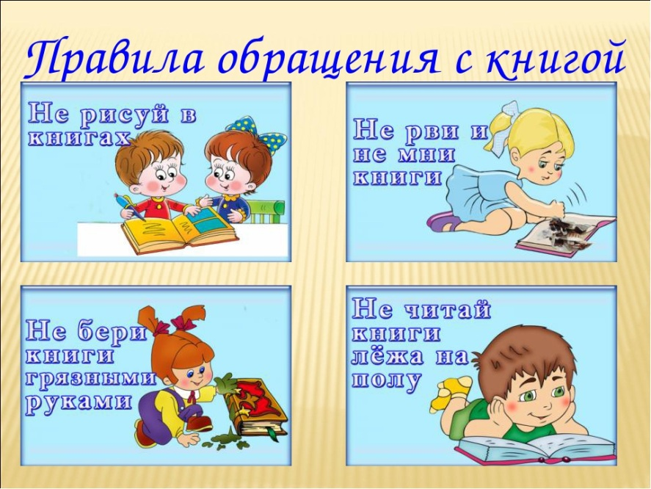
Детские книжки для библиотеки подбирайте с учетом знаний, особенностей ребенка и его предпочтений. Книжный материал должен быть ему понятен, связан с жизненным опытом, полезен для освоения окружающего мира. Чтение должно создавать положительный эмоциональный настрой. Есть книги, которые ребенку особенно нравится, поддерживайте его интерес, связывая с реальной жизнью. Кроме этого, в комнате необходимо разместить материалы для художественного творчества. Цветные карандаши и краски, фломастеры, различные мелки, кисточки, цветная бумага и белая бумага, картон, пластилин и т. д. Здесь же, уместно будет расположить, в виде опорных картинок, алгоритмы последовательности действий с карандашами, красками, ножницами, правила техники безопасности при пользовании материалом.
Важным для физического развития ребенка является наличие инвентаря в виде спортивного комплекса со шведской стенкой, кольцами, канатом. Кроме того, ребенку нужны разнообразные мячи, обручи, скакалки, а также самокат и велосипед. После непродолжительного обучения действиям на спортивных снарядах, ваш малыш вполне может действовать самостоятельно. Такого же правила следует придерживаться, играя с дидактическими игрушками, с которыми ребенок может самостоятельно играть, постепенно усваивая понятия величины, формы и т. д. Так как адекватные действия заложены в самом устройстве игрушки, то действовать по – другому, с ней просто не получится. Обеспечение ребенка такими предметами, игрушками, снарядами поможет освоить многие навыки действий с предметами, физически развиваться даже в условиях, когда контакт с взрослым не налажен и специальное обучение не проводится. Так как инструкции на слух дети воспринимают сложно, а иногда и не могут понять, здесь будет уместно пользоваться пиктограммами действий.
Присутствие другого человека оживляет окружающий ребенка мир, наполняет его эмоционально, поэтому, ни в коем случае не следует ограничиваться только созданием развивающей предметной среды. Надо стараться вновь и вновь повторять попытки взаимодействия с ребенком уже на основе усвоенных им навыков действия с предметами. Поддержание порядка в окружающем ребенка пространстве – важное требование к предметно-развивающей среде.
Порядок в окружающем мире предметов важен для любого ребенка, но для аутичного, так как ему свойственно стереотипное поведения - это необходимое условие жизни. В комнате ребенка должен присутствовать определенный порядок: предметы, вещи и игрушки имеют свое фиксированное место. Вещи в шкафу рекомендуем раскладывать на одни и те же места, так легче приучать ребенка к самостоятельности. На уровне глаз ребенка необходимо поместить план – схему раскладывания вещей в шкафу.
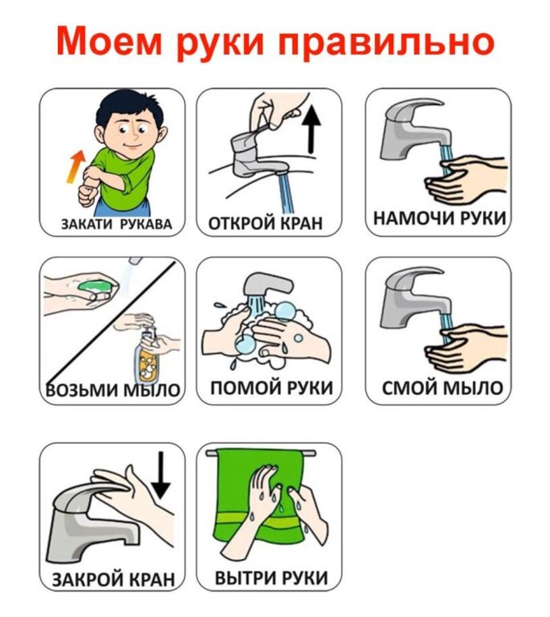
Но установленную завершенность, надо порой нарушать. Через некоторое время вводите новые, приятные ребенку
детали, в виде его рисунков на стене, выберите вместе с ним новые шторы, купите и повесьте на стену картины с другим изображением. Свое пространство ребенок должен обжить, наполнить все его места смыслом, связанным с событиями в течение дня. Так постепенно он осваивает бытовые навыки. В норме такие смыслы усваиваются
ребенком спонтанно, без специального обучения.
Аутичному ребенку необходимо помочь осознать предназначение ванной комнаты, кухни, туалета, понять назначение самых разных вещей и т. д. Для этого следует, во-первых, постоянно комментировать разнообразные бытовые моменты, объясняя смысл происходящего: "Мы сейчас с тобой работали, выпачкали руки! Пойдем мыть! Где мы руки моем? Правильно, в ванной комнате. Тут же обращаем внимание ребенка на схему – таблицу выполнения последовательности действий. Чтобы помыть руки, чем мы их натираем? Мыло пахнет? Вода льется откуда? Как мы руки подставляем под кран? Руки чистые? Чем теперь руки вытираем? Какой ты молодец – знаешь, что руки надо полотенцем вытереть. Где должно висеть полотенце?".
Во-вторых, необходимо вовлекать ребенка в работу по дому. Пусть ребенок поможет вам в приготовлении еды – перенесет овощи, помоет яблоки. Можно попросить его вытереть полотенцем вымытую посуду, разложить её и приборы по полкам. Предложите ему совместно привести обувь в порядок, расставить ботинки в прихожей, пропылесосить ковер и т. д.
Конечно, следует учитывать возможности вашего ребенка. Не забывайте, что здесь главное не качество выполнения работы, а совместное время, потраченное на выполнение домашних обязанностей. Используйте для этого все возможности, постепенно расширяя виды домашней работы. Часто дети сами хотят поучаствовать в происходящем, разрешай те им насыпать порошок в стиральную машину, натереть губку для мытья посуды мылом, разложить хлеб перед едой. Эти действия послужат маленькой точкой отсчета на пути ребенка к самостоятельности.
Помимо хозяйственно-бытовой деятельности, постарайтесь создать такие условия для ребенка, чтобы он мог затевать игру в любом месте квартиры. Свобода перемещения наполнит жизнь ребенка новыми интересными впечатлениями и полезными знаниями. Так, на лоджии можно "полететь в космическом корабле", на кухне "печь пироги" и т. д. – часто ребенок сам предлагает, где и во что хочет поиграть.

СПИСОК ЛИТЕРАТУРЫ:
1.Алпатова Н.С. Коррекционно-педагогическая работа с детьми с расстройствами аутистического спектра. Вопросы теории и практики [Электронный ресурс] : учебное пособие / Е.С. Федосеева; С.А. Карпова; Н.С. Алпатова. - Саратов : Вузовское образование, 2018. - 309 c. - ISBN 978-5-4487- 0116-0. URL:http://www.iprbookshop.ru/71733.html
2.Сырова Н. В., Бережанская Н. С. Проблемы общения детей с синдромом раннего детского аутизма [Текст] // Актуальные вопросы современной педагогики: материалы V Междунар. науч. конф. (г. Уфа, май 2014 г.). — Уфа: Лето, 2014. — С. 71-73. — URL https://moluch.ru/conf/ped/archive/103/5631/.
3.Зинкевич – Евстигнеева Т. Д., Грабенко Т. М. Коррекционные развивающие и адаптирующие игры Спб.: Детство – Пресс, 2002
4.Омельченко Л.В. Познавательно речевое развитие дошкольника с использованием мнемотехники, 2006
5. Полянская Т.Б. Использование метода мнемотехники в обучении рассказыванию детей дошкольного возраста. «Детство - Пресс» 2009
6. Сакович Н. А. Технология игры в песок. Игры на мосту. – Спб.: Речь, 2008.
7.Морозов, С. Комплексное сопровождение лиц с расстройствами аутистического спектра: учебно-методическое пособие. – Самара: ООО «Медиа-Книга», 2015. – 540 с.

8.Ткаченко, С. Семинар для педагогических работников общеобразовательных организаций, реализующих адаптированные образовательные программы для детей с умственной отсталостью [Электронный ресурс]. – 2016. Режим доступа: https:// сарскош1.рф/wp-content/uploads/2016/05/ Современные-педагогические-технологии-развития-познавательной-активности-у-обучающихся-с-РАС.pdf

